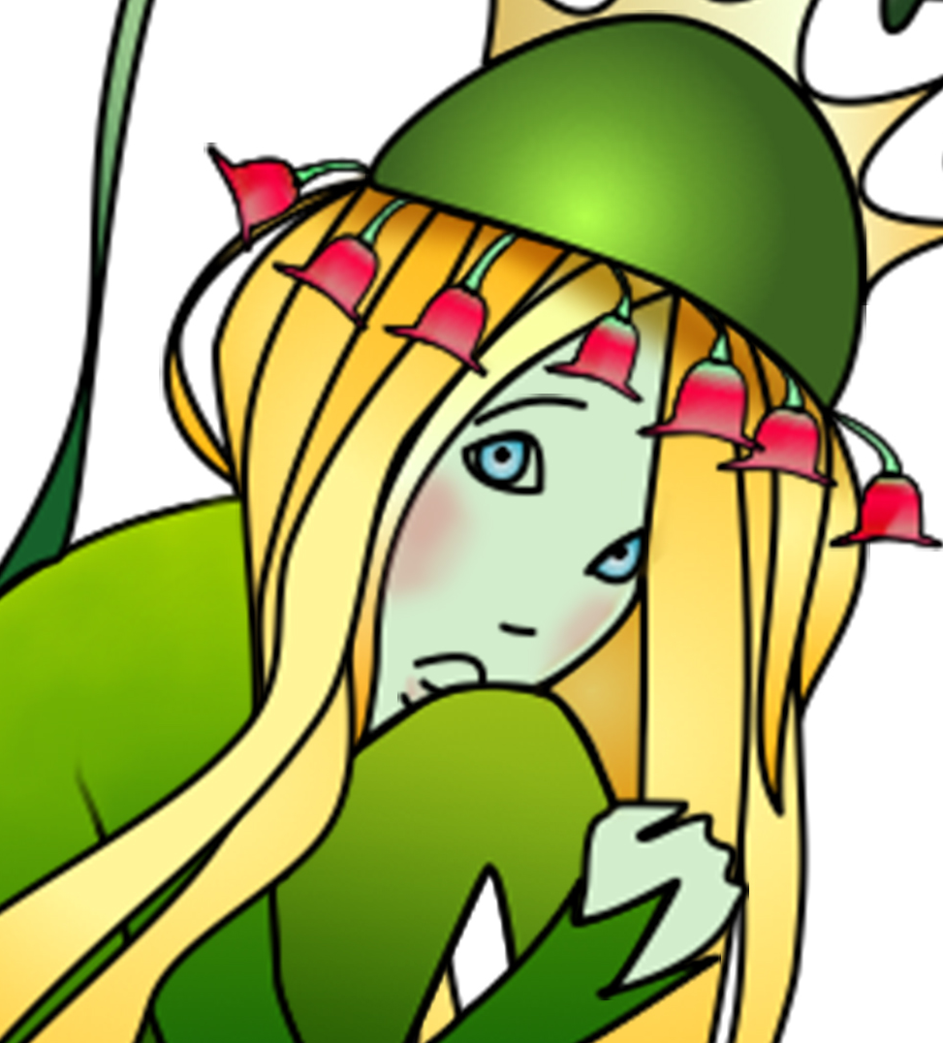


TU
Ellis
TU
conjugué au présent  ils vont | conjugué au présent  ils font | conjugué au présent  ils aiment
conjugué au présent  elles causent | conjugué au présent  ils sont | conjugué au présent  ils rendent
conjugué au présent  ils choisissent | conjugué au présent  ils ont | conjugué au présent  elles battent
conjugué au présent  ils parlent | conjugué au présent  elles peuvent | conjugué au présent  ils prennent
conjugué au présent  elles défont | conjugué au présent  ils veulent | conjugué au présent  ils peignent
 ↑  ↑

